TÀI LIỆU HƯỚNG DẪN SỬ DỤNG (ỨNG DỤNG ETAX)
Nộp danh sách chi tiết thuế TNCN đã nộp cho từng cá nhân
MỤC LỤC
I. MỞ ĐẦU
1. Mục đích của tài liệu
2. Căn cứ nghiệp vụ nâng cấp Thanh toán khoản nộp theo thứ tự, Truy vấn thông tin khoản nộp
3. Thuật ngữ và chữ viết tắt
II. Hướng dẫn sử dụng chung
1. Hướng dẫn sử dụng chung
III. Hướng dẫn sử dụng chi tiết
1. Lập Giấy nộp tiền vào NSNN qua dịch vụ Thuế điện tử (eTax):
2. Lập Giấy nộp tiền nộp thay vào NSNN qua dịch vụ Thuế điện tử (eTax):
3. Chức năng ‘Truy vấn thông tin nghĩa vụ’ qua dịch vụ Thuế điện tử (eTax)
4. Chức năng ‘Lập hồ sơ đề nghị tra soát’ qua dịch vụ Thuế điện tử (eTax)
I. MỞ ĐẦU
1. Mục đích của tài liệu
Tài liệu này nhằm mục đích hướng dẫn NSD sử dụng chức năng Tra cứu giấy nộp tiền để nộp danh sách chi tiết thuế TNCN đã nộp cho từng cá nhân, Nộp DS chi tiết thuế TNCN XML trên hệ thống thuế điện tử eTax đáp ứng yêu cầu sử dụng.
Tài liệu hướng dẫn chi tiết đến từng chức năng của hệ thống, có hình ảnh minh họa kèm theo, tạo điều kiện dễ dàng cho NSD thực hiện các chức năng của hệ thống thuế điện tử eTax.
3. Thuật ngữ và chữ viết tắt
STT | Thuật ngữ/chữ viết tắt | Mô tả
1. | NNT | Người nộp thuế
2. | CKS | Chữ ký số
3. | CQT | Cơ quan Thuế
4. | CBT | Cán bộ thuế
II. Hướng dẫn sử dụng chung
1. Hướng dẫn sử dụng chung
- Đăng nhập hệ thống thuế điện tử phân hệ doanh nghiệp
+ Bước 1: NSD truy cập đường dẫn https://thuedientu.gdt.gov.vn
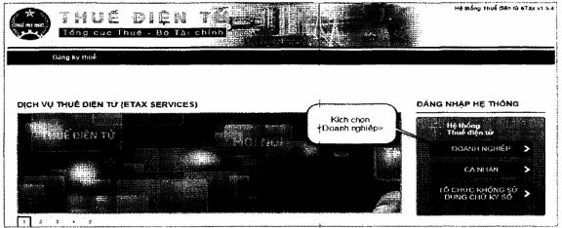
+ Bước 2: Chọn “Doanh nghiệp”, chọn tiếp “Đăng nhập”
- NSD nhập thông tin tài khoản đăng nhập gồm tên đăng nhập và mật khẩu để đăng nhập vào hệ thống eTax:
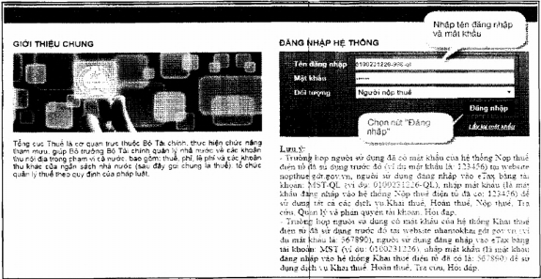
+ Bước 3: Chọn nút “Đăng nhập”, hệ thống hiển thị màn hình các chức năng.
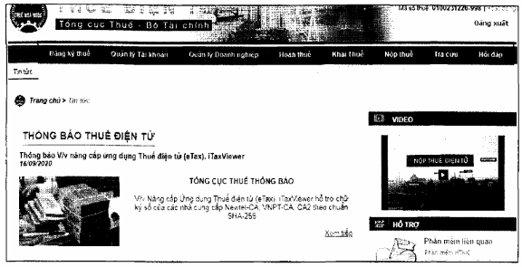
III. Hướng dẫn sử dụng chi tiết
1. Tra cứu giấy nộp tiền để nộp danh sách chi tiết thuế TNCN đã nộp cho từng cá nhân qua dịch vụ Thuế điện tử (eTax):
Bước 1: NNT NNT đăng nhập vào hệ thống eTax và chọn chức năng “Nộp thuế”, chọn tiếp “Tra cứu giấy nộp tiền”.
Hệ thống hiển thị màn hình Tra cứu giấy nộp tiền gồm các thông tin sau:
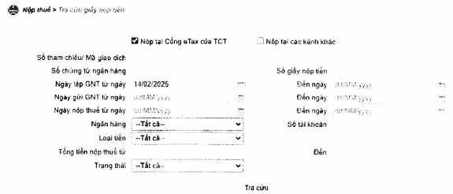
Bước 2: Hệ thống tự động tích chọn ‘Nộp tại Cổng eTax của TCT’, cho phép tích chọn lại ‘Nộp tại các kênh khác’
- Trường hợp 1: NNT tích chọn ‘Nộp tại Cổng eTax của TCT’, nhập các tham số tra cứu và nhấn ‘Tra cứu’, hệ thống hiển thị màn hình kết quả danh sách giấy nộp tiền đã lập, nộp trên cổng eTax
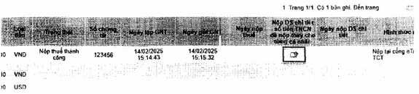
- Trường hợp 2: NNT tích chọn ‘Nộp tại các kênh khác’, nhập các tham số tra cứu và nhấn ‘Tra cứu’, hệ thống hiển thị màn hình kết quả danh sách giấy nộp tiền đã nộp tại các kênh khác cổng eTax.
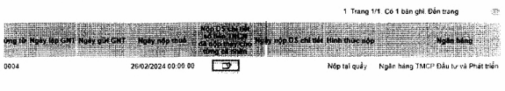
Bước 3: Trên màn hình danh sách kết quả tra cứu, tại các dòng giấy nộp tiền có trạng thái Nộp thuế thành công, NNT nhấn vào biểu tượng ‘’ tại cột ‘Nộp DS chi tiết số tiền thuế TNCN đã nộp thay cho từng cá nhân’.
Hệ thống kiểm tra giấy nộp tiền đã chọn có tiểu mục 1001- Thuế thu nhập từ tiền lương, tiền công không?
+ Nếu không có thì hiển thị cảnh báo lên màn hình ‘Để nộp danh sách chi tiết số tiền TNCN đã nộp thay cho từng cá nhân. Bạn phải chọn GNT có tiểu mục 1001- Thuế thu nhập từ tiền lương, tiền công’.
+ Nếu có thì hiển thị màn hình nộp XML như sau:
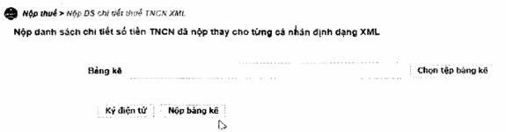
Bước 4: NNT nhấn chọn tệp bảng kê, chọn đến file XML đã kê khai và kết xuất từ hệ thống hỗ trợ kê khai HTKK
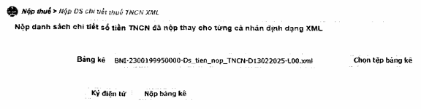
Bước 5: NNT chọn ký điện tử. Hệ thống hiển thị cửa sổ yêu cầu nhập mã PIN
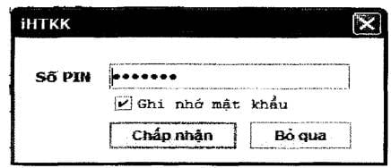
+ Nhập mã PIN đúng và chọn nút “Chấp nhận”, hệ thống báo ký điện tử thành công. Hiển thị màn hình nộp danh sách chi tiết thuế TNCN thành công.
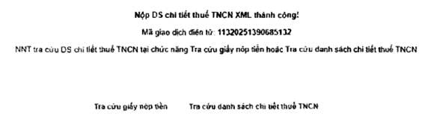
Bước 6: NNT có thể tra cứu danh sách chi tiết TNCN đã nộp tại chức năng Tra cứu giấy nộp tiền hoặc Tra cứu danh sách chi tiết thuế TNCN.
- Tại chức năng Tra cứu giấy nộp tiền : NNT thực hiện tra cứu giấy nộp tiền, hệ thống sẽ hiển thị kết quả danh sách chi tiết thuế TNCN đã nộp cho từng cá nhân mà NNT đã nộp thành công (đính kèm với từng giấy nộp tiền)
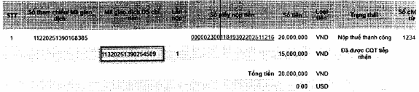
- Tại chức năng Tra cứu danh sách chi tiết thuế TNCN: NNT nhập tham số tra cứu, nhấn Tra cứu. Hệ thống hiển thị kết quả danh sách chi tiết thuế TNCN đã nộp cho từng cá nhân đã nộp thành công.
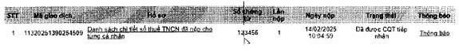
+ Nhấn vào tên hồ sơ để tải hồ sơ định dạng XML về máy trạm
+ Nhấn ‘Thông báo’: Để xem và tải danh sách thông báo của hồ sơ
2. Nộp danh sách chi tiết thuế TNCN đã nộp cho từng cá nhân tại chức năng ‘Nộp DS chi tiết thuế TNCN XML’ qua dịch vụ Thuế điện tử (eTax):
Bước 1: NNT NNT đăng nhập vào hệ thống eTax và chọn chức năng “Nộp thuế”, chọn tiếp “Nộp DS chi tiết thuế TNCN XML”.
Hệ thống hiển thị màn hình Nộp DS chi tiết thuế TNCN XML gồm các thông tin sau:
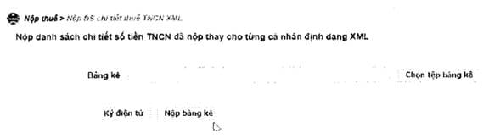
Bước 2: NNT nhấn chọn tệp bảng kê, chọn đến file XML đã kê khai và kết xuất từ hệ thống hỗ trợ kê khai HTKK
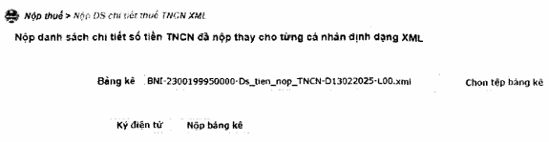
Bước 3: NNT chọn ký điện tử. Hệ thống hiển thị cửa sổ yêu cầu nhập mã PIN
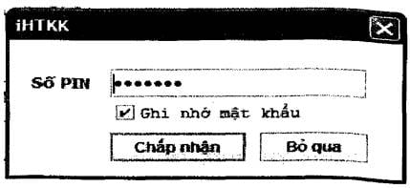
+ Nhập mã PIN đúng và chọn nút “Chấp nhận”, hệ thống báo ký điện tử thành công. Hiển thị màn hình nộp danh sách chi tiết thuế TNCN thành công.
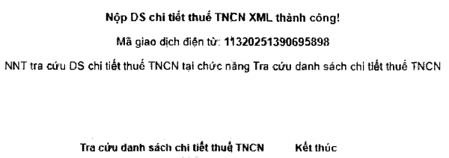
Bước 4: NNT có thể tra cứu danh sách chi tiết TNCN đã nộp tại chức năng Tra cứu danh sách chi tiết thuế TNCN.
- Tại chức năng Tra cứu danh sách chi tiết thuế TNCN: NNT nhập tham số tra cứu, nhấn Tra cứu. Hệ thống hiển thị kết quả danh sách chi tiết thuế TNCN đã nộp cho từng cá nhân đã nộp thành công.
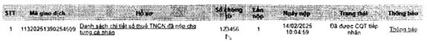
+ Nhấn vào tên hồ sơ để tải hồ sơ định dạng XML về máy trạm.
+ Nhấn ‘Thông báo’: Để xem và tải danh sách thông báo của hồ sơ.

